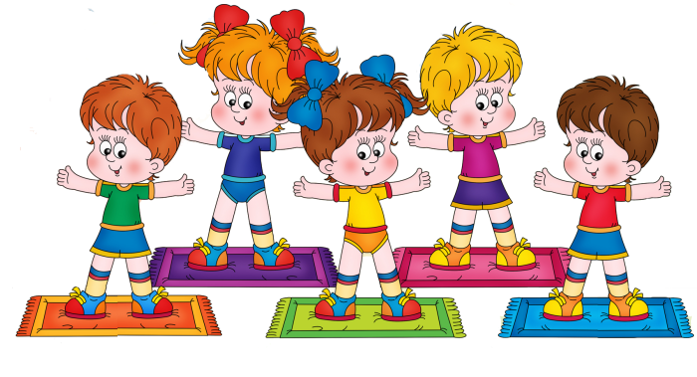

Утренняя гимнастика№1 (С2)  «Курочка Ряба»  I. Свободная ходьба за воспитателем (Курочка гуляет)  II. ОРУ  1. И. п.: стоя, повернуться к воспитателю. Поднять руки и опустить - «Курочка машет крылышками» Повторить 4-6 раз.  2. И. п.: тоже, Присесть, постучать несколько раз пальцами по коленям - «Курочка клюёт зернышки», выпрямиться и поднять руки вверх. Повторить 4-6 раз.  3. Бег - «Курочка летает».  III. Погуляла курочка и пошла обратно к бабушке и дедушке (Спокойная ходьба за воспитателем).  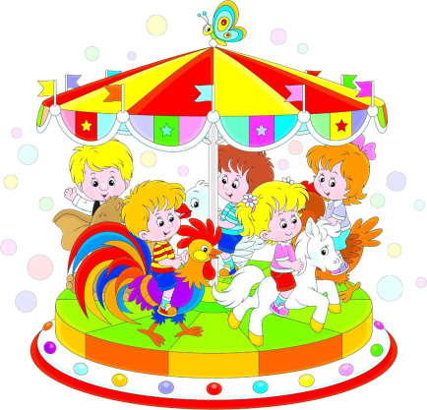 | Утренняя гимнастика№2(О2)  «Бежала лесочком лиса с кузовочком»  I. Бежала лесочком лиса с кузовочком, устала пошла пешком. Чередование ходьбы врассыпную и бега за воспитателем. Стараться ходить и бегать, используя всю площадь зала. Дети останавливаются и поворачиваются к воспитателю. А что в кузовочке? Лесные грибочки. Лесные грибочки для сына, для дочки.  II ОРУ (с грибочком) Нашла лисичка грибочек и показывает нам давайте и мы покажем.  1. И. п.: сидя на ковре, грибочек в правой руке.  Поднять грибочек над головой и опустить на колени. Тоже выполнить левой рукой. Повторить 3-4 раза каждой рукой,  2. И. п.: стоя, взять грибочек обеими руками, руки опущены. Присесть, поставить грибочек на пол, выпрямиться, присесть взять грибочек. Повторить 4-6 раз.  3. И. п.: лежа на животе, грибочек в вытянутой вперёд руке, Поднять руки вверх и опустить. Повторить 3-4 раза одной и другой рукой.  Поскоки на месте на двух ногах.  III. Поиграла лисичка и пошла домой. Ходьба за воспитателем.
Утренняя гимнастика№3 (О5)  А.Барто (Из цикла «Игрушки»)  I. Я люблю свою лошадку Причешу ей шёрстку гладко, Гребешком приглажу хвостик, И верхом поеду в гости. Ребята поскакали на лошадке быстро, затем медленно  II ОРУ  Уронили мишку на пол, оторвали мишке лапу, (Мишка показывает лапки).  1. И. п.: стоя, руки внизу. Поднять руки вперед, показать и спрятать их за спину. Повторить 6-8 раз.  Всё равно его не брошу, Потому-то он хороший. Мишка обрадовался и начал играть  2. И. п.: лежа на спине, руки вдоль туловища. Поднять руки и ноги вверх, коснуться стоп ног и опустить на пол. Повторить 4-6 раз.  3. И. п.: сидя, ноги свободно лежат на полу, руки на коленях. Поднять руки в стороны вверх, потянуться вверх, опустить руки. Повторить 4 раза. .  4. И. п.: стоя, руки опущены. Присесть, постучать по полу, выпрямиться, затем присесть, «Кто там?». Упражнение проводится в быстром темпе 4-6 раз.  5. Поскоки на месте - «Мишка радуется» (20-25 сек).  III. Ходьба за воспитателем.   | Утренняя гимнастика№4 (Н2)  «Пошел котик на торжок»  I. Пошел котик на торжок, Купил котик пирожок,  Пошел котик на улочку, Купил котик булочку.  Ходьба воспитателем.  II ОРУ( с пирожком)  Самому ли есть Либо деточке снесть?  1. И. п.: сидя, ноги вместе, пирожок в обеих руках, руки внизу. Поднять руки вверх, посмотреть на пирожок, опустить руки. Повторить 4-6 раз.  2. И. п.: стоя, пирожок в обеих руках, руки внизу. Присесть, положить пирожок на пол, выпрямиться. Повторить 4-6 раз.  3. И. п.: сидя, ноги вместе, пирожок в обеих руках на коленях. Повернуться в одну сторону, коснуться пирожком пола, выпрямиться. То же выполнить в другую сторону. Повторить 3-4 раза в каждую сторону.  III. Я и сам укушу,Да и деточке снесу.  Спокойная ходьба
Утренняя гимнастика №5 (Н6)  «Козлятки и волк»  Дети одевают эмблемки козлят.  I. Вышли козлятки гулять. Ходьба и бег.  II. ОРУ(с платочками)  1.Козлятки любят играть. В кармашке у козляток лежали платочки И.п.: сидя, ноги врозь, Платочек держать за уголки обеими руками. Взмахнуть платочком вверх-вниз, движение выполнять энергично. Повторить 4-6 раз.  2. Идёт волк. И.п.: стоя, платочек держать так же. Присесть, поднять платочек перед лицом - «Козлятки спрятались»  Выпрямиться и опустить платочек. Упражнение выполнять эмоционально, в быстром темпе 4-6 раз.  3. Ушёл волк , а козлятки продолжили игратьИ. п.: сидя, ноги вместе, платочек в обеих руках  Наклониться вперёд, накрыть платочком носки ног, выпрямиться и показать пустые руки, затем по указанию воспитателя наклониться, взять платочек обеими руками и показать его. Повторить 3-4 раза.  4. «Потанцуем с платочком» - дети выполняют разные движения: приседания, поскоки, взмахи и т. д. друг за другом. Положить платочки на место.  Подскоки на двух ногах  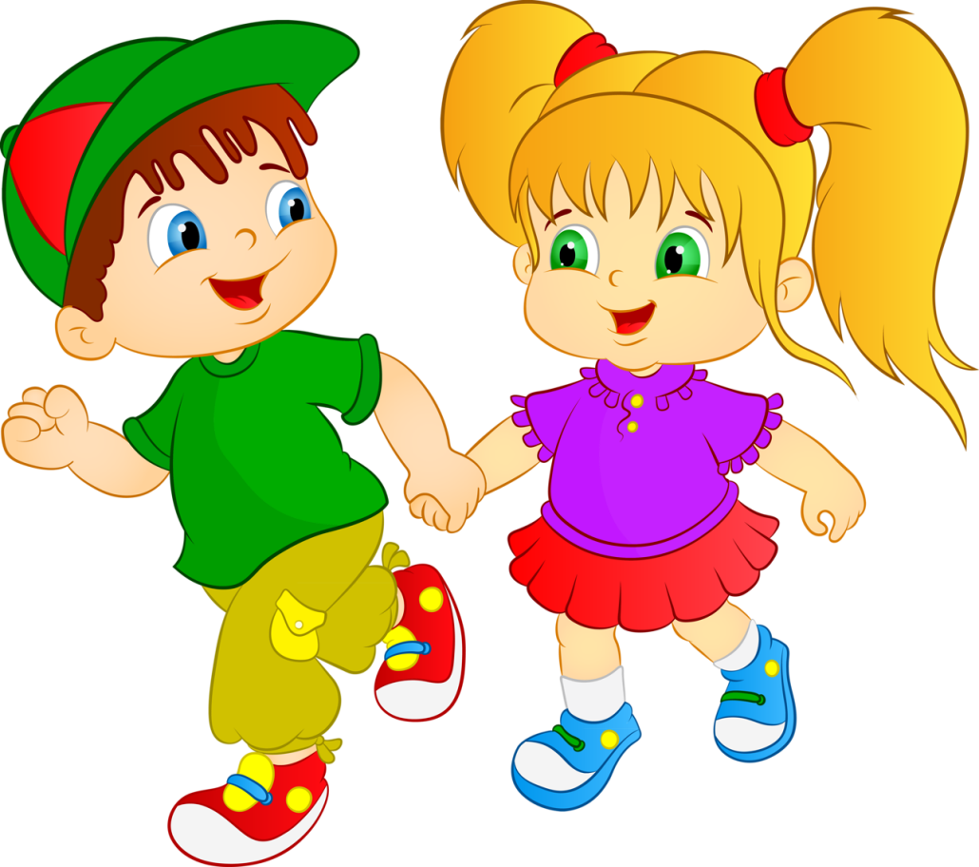  III Поиграли козлятки и пошли домой. Ходьба за воспитателем. | Утренняя гимнастика№6 (Д3)  Г.Лагздынь «Петушок»  I Петушок идёт важно. Ходьба и бег друг за другом. Ходьба между стульями за воспитателем  II. ОРУ  1.Сидит петушок кукарекает. И. п.: сидя, руки на коленях. развести руки в стороны и поднять ноги вперед и прокукарекать  По сигналу воспитателя опустить руки и ноги, отдохнуть. Повторить 3-4 раза.  2. Петушок, петушок,  Подари мне гребешок,  Ну, пожалуйста, прошу!  Я кудряшки расчешу!  Петушок не хочет, прячется. Как прячется петушок?  И. п.: стоя за стулом, держаться руками за спинку стула. Присесть, держась за спинку стула, и выпрямиться. Повторить 4--6 раз.  3. Нет гребешка. Петушок ищет И. п.: сидя на стуле, руки свободно лежат на коленях. наклониться вперед, посмотреть под стульчик и выпрямиться. Повторить 4-6 раз.  4.Поскоки на месте на двух ногах.  III. Ходьба между стульями.
Утренняя гимнастика №7 (Д5)  « Кто сказал «Мяу»  Дети одевают эмблемки щенка.  I. Чередование ходьбы и бега друг за другом «Идем искать кто сказал «Мяу»». Ходить, высоко поднимая ноги и обычным шагом.  II. ОРУ Щенок услышал что кто-то опять сказал «Мяу». Он посмотрел Сначала внизу, затем наверху.  1.И. п.: стоя, руки внизу. Присесть, обхватить руками колени, выпрямиться, поднять руки вверх. Повторить 4-6 раз. Нет никого  1. Искали, искали и устали. И. п.: сидя, ноги вместе,  Наклониться вперед, стараться не сгибать колени, дотронуться до носков ног, выпрямиться и поднять руки вверх. Повторить 4-6 раз.  3.Опять пошли искать. Может там наверху. Поскоки на месте на двух ногах, руки держать свободно .(15-20 сек).  III. Не нашли кто сказал «Мяу» и пошли домой. Ходьба друг за другом. | Утренняя гимнастика №8 (Я2)  «Теремок» (стоит на середине зала)  I. Бежит мышка-норушка, устала идёт. Чередование ходьбы и бега за воспитателем  II. ОРУ Видит мышка теремок, остановилась и спрашивает: «Терем-теремок кто в тереме живет? » Никто не отзывается, решила мышка подождать, вдруг кто-нибудь придёт. Увидела шишку и стала играть.  1. И. п.: сидя, ноги врозь, держать шишку в одной руке. Поднять шишку вверх, опустить. Повторить 4 раза. То же выполнить другой рукой. Упражнение выполнять в быстром темпе.  2. И. п.: стоя, шишка в обеих руках впереди присесть, положить шишку на пол, выпрямиться и показать пустые руки, присесть, взять шишку и выпрямиться. Повторить 4-6 раз.  3. И. п.: лежа на спине, шишка в обеих руках, руки вдоль туловища. Поднять ноги вверх (ноги могут быть согнуты в коленях), коснуться шишкой стоп, опустить ноги. Повторить 4-6 раз.  4. Надоела играть, решила она попрыгать. Поскоки на месте на двух ногах.  III. Никто не пришёл, обошла она вокруг домика. Ходьба друг за другом. Зашла и стала жить поживать да добра наживать.
Утренняя гимнастика №11(Ф5)  «Три медведя»  I. Пошла Маша в лес и заблудилась.Ходьба и бег.  II. ОРУ  1. Смотрит в одну и в другую сторону.И. п.: стоя, немного расставив ноги, руки подняты вверх. Наклониться в одну и другую сторону. Повторить упражнение 4-6 раз.  2. Увидела Машенька дом. Вошла. Решила посидеть отдохнуть.И. п.: сидя на ковровой дорожке, ноги врозь руки впереди. Поднять руки над годовой, и опустить. Повторить 3-4 раза.  3. Так Машенька устала что решила полежать. И. п.: лежа на спине,. Одновременно поднять ноги и руки, и опустить. Повторить 4-5 раз.  III.Пришли медведи и Машенька убежала. Бег друг за другом. | Утренняя гимнастика №10 (Ф2)  Дети надевают эмблемы лисички.  I. Чередование ходьбы и бега в колонне по одному с флажком в руке.  II. ОРУ  1. И. п.: стоя, ноги на ширине плеч, флажок держать обеими руками впереди. Широко взмахнуть флажком в одну и другую сторону. Повторить 6-8 раз в каждую сторону.  2. И. п.: стоя, держать флажок обеими руками.  Присесть, положить флажок на пол, выпрямиться. Повторить 4-5 раз.  3. Поскоки на месте (20-30 сек), флажок держать в одной руке.  III. Ходьба друг за другом«Идем домой».
Утренняя гимнастика №12 (М2)  Л. Толстой «Спала кошка на крыше»  I. Пришла кошка на крышу. Ходьба между обручами положенными на пол в разных местах.  II. ОРУ(с обручами)  1. Нашла кошка обруч и начала играть. И. п.: сидя, ноги врозь, обруч в обеих руках. Поднять обруч не сгибая руки в локтях, Проложить обруч через голову на плечи, вернуться в исходное положение. Повторить 4--5 раз.  2. И. п.: стоя, держать обруч обеими руками, руки внизу. Присесть, вынести согнутые руки с обручем вперед -« Посмотреть в окошко»,выпрямиться и опустить обруч. Повторить 3-4 раза.  3. И. п.: сидя, ноги вместе, обруч в обеих руках на коленях. Повернуться в одну сторону, положить обруч на пол, выпрямиться, показать воспитателю руки, Взять обруч и выполнить упражнение в другую сторону. Повторить 3-4 раза. Если дети теряют paвновесие можно предложить им развести ноги.  III. Надоело кошке играть и она побежала домой | Утренняя гимнастика №13 (М5)  «Машенька и медведь»  I. Пошла Машенька в лес и заблудилась. Стала Машенька по лесу ходить и бегать. Дорогу искать. Ходить между деревьями. Бег между деревьями.  II. ОРУ  1. Пришла Машенька к домику. Она так устала что решила отдохнуть И. п.: лежа на спине, руки вдоль туловища. Поднять руки вперед и опустить. Повторить 3-4 раза.  2.Пришёл медведь и сказал, что Машенька теперь будет у него жить убираться. На полу лежали шишки, решила Машенька их собрать и играть. И. п.: стоя, ноги несколько расставить, шишку держать в одной руке. Присесть, коснуться шишкой пола, выпрямиться. Повторить 3-4 раза. То же выполнить другой рукой.  3. И. п.: сидя, ноги вместе, руками опереться сзади, шишка на коленях. Подтянуть согнутые ноги к туловищу - «Спрятали шишку.», выпрямить ноги. Повторить 4-5 раз.  4. Надоело Машеньке жить у медведя придумала она как убежать от Медведя и обрадовалась, запрыгала от радости. Поскоки на месте на двух ногах (20-25 сек).  III Мишка идёт, Машеньку несёт. Ходьба в колонне по одному.
Утренняя гимнастика №13 (М5)  «Машенька и медведь»  I. Пошла Машенька в лес и заблудилась. Стала Машенька по лесу ходить и бегать. Дорогу искать. Ходить между деревьями. Бег между деревьями.  II. ОРУ  1. Пришла Машенька к домику. Она так устала что решила отдохнуть И. п.: лежа на спине, руки вдоль туловища. Поднять руки вперед и опустить. Повторить 3-4 раза.  2.Пришёл медведь и сказал, что Машенька теперь будет у него жить убираться. На полу лежали шишки, решила Машенька их собрать и играть. И. п.: стоя, ноги несколько расставить, шишку держать в одной руке. Присесть, коснуться шишкой пола, выпрямиться. Повторить 3-4 раза. То же выполнить другой рукой.  3. И. п.: сидя, ноги вместе, руками опереться сзади, шишка на коленях. Подтянуть согнутые ноги к туловищу - «Спрятали шишку.», выпрямить ноги. Повторить 4-5 раз.  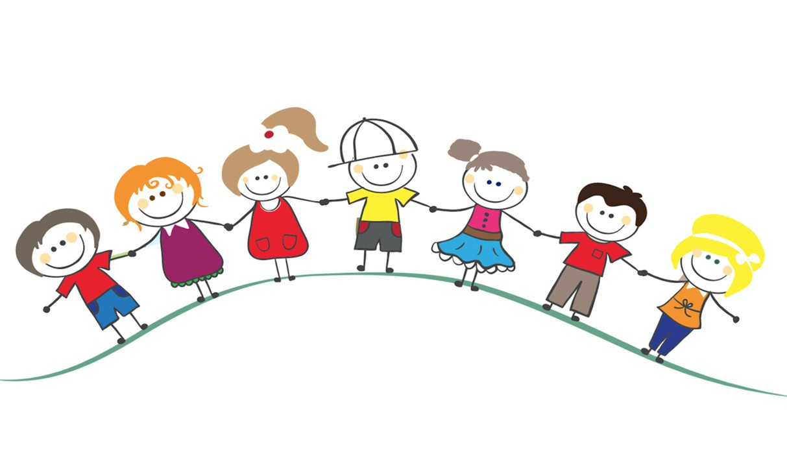  4. Надоело Машеньке жить у медведя придумала она как убежать от Медведя и обрадовалась, запрыгала от радости. Поскоки на месте на двух ногах (20-25 сек).  III Мишка идёт, Машеньку несёт. Ходьба в колонне по одному. | Утренняя гимнастика №14 (А2)  «Чики-чики-кички»  I. Ходьба и бег (птички летят быстро и медленно).  II. ОРУ  1. И. п.: сидя, ноги врозь, наклониться поклевать зёрнышки и выпрямиться. Повторить 4-6 раз.  2. Н. п.: стоя, ноги на ширине плеч. Наклониться вперед, коснуться пальчиком пола (поклевали зёрнышки), выпрямиться. Повторить 4-5 раз.  4. Бег друг за другом вокруг помещения, (птички полетели) (15-20 сек).  III. Спокойная ходьба в колонне по одному. Птички устали и летают тихо.
Утренняя гимнастика №15 (А5)  К.Чуковский «Путаница»  I. Гуляют звери и мы погуляем. Ходьба и бег в колонне по одному. II. ОРУ  1. И. п.: стоя, ноги на ширине плеч, в каждой руке шишка. Поднять руки в стороны, вверх и выпустить шишки из рук, чтобы они упали на пол, присесть, взять шишки и выпрямиться, поднять прямые руки вверх, посмотреть на шишки. Повторить 3-4 раза.  2. И. п.: сидя, ноги врозь, руки на коленях. Поднять руки вперед, показать шишки, спрятать их за спину, стараться держать спину прямо. Повторить 4-6 раз.  3. И. п.: стоя, расставить ноги пошире, руки поднять вверх. Наклониться вперед, положить шишки на пол между ног, выпрямиться, по указанию воспитателя наклониться, взять шишки и поднять руки вверх. Повторить 3-4 раза.  4. И. п.: лежа на спине, руки вдоль туловища. Поднять руки и ноги, коснуться шишками носков ног, вернуться в исходное положение. Повторить 3-4 раза.  5. Поскоки на двух ногах на месте - «Белочки прыгают» (20-30 сек), Шишки держать в руках.  III. Ходьба друг за другом«Идем домой». | Утренняя гимнастика №16 (М2)  «Огуречик, огуречик»  I. Огуречик, огуречик,  Не ходи на тот конечик. Ходьба змейкой за воспитателем между стульями.  II. ОРУ  1. Мышка прячется. И. п.: сидя на стуле, руки на коленях. Поднять руки в стороны вверх, потянуться спрятать лицо, опустить на колени. Повторить 4-5 раз.  2. Огуречик прячется. И. п.: стоя за спинкой стула, держаться за нее обеими. руками. Присесть, смотреть вперед, стараться держать спину прямо, встать. Повторить 4-6 раз.  4. Мышка убежала. Поскоки на двух ногах вокруг стула или между стульев (20-30 сек). -  III. Огуречик идёт дальше. Ходьба между стульев.
Утренняя гимнастика №17 (М5)
В.Бианки «Лис и мышонок»
I. Ходьба и бег в колонне по одному с платочком в руке. II. ОРУ(с платочком)
1. И. п.: стоя, расставить ноги пошире, платочек держа" обеими руками за углы. Наклониться вперед, помахать платочком несколько раз вправо и влево - «Поласкаем белье», затем выпрямиться, потянуться вверх. Повторить 3-4 раза.
2. И. п.: сидя, ноги врозь, платочек держать обеими руками за углы. Присесть, поднять руки с платочком вперед, выпрямиться, опустить руки. Повторить 3-4 раза.
3. И. п.: лежа на спине, платочек в обеих руках на груди. Поднять ноги и руки вперед, опустить. Повторить 3-5 раз.
4. Поскоки на месте на двух ногах (20-30 сек). Платочек держать в одной руке.
III. Ходьба друг за другом.


